# Краткий план

1. Подключиться к серверу

2. Перейти в папку с проектом

3. Изменить конфигурацию\параметры

4. Перезагрузить бота

# Подробная инструкция

## 1. Для подключения к серверу используйте:

имя пользователя: root

ip адрес сервера: 45.95.202.54

пароль сервера: Ddg28!aRm

Вот так выглядит подключенный к серверу терминал\клиент.

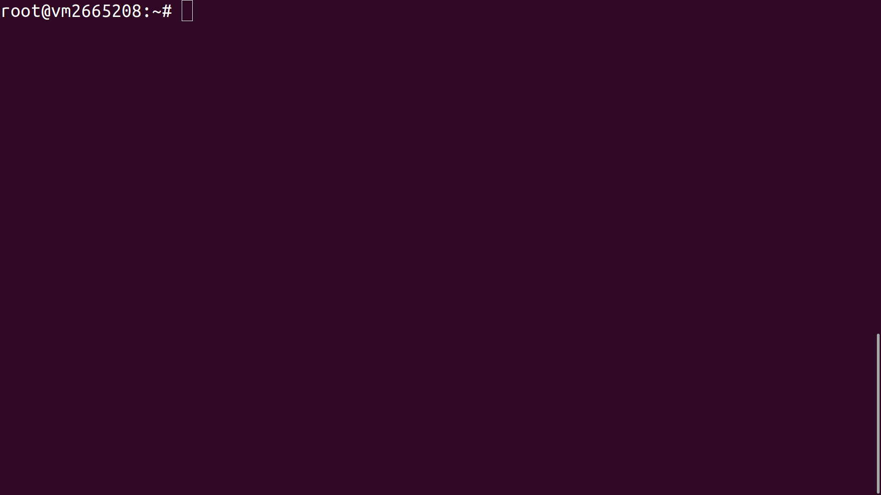У меня красный фон, потому что у меня так настроено. У вас скорее всего будет чёрный фон.

2. Чтобы перейти в папку с проектом, введите команду  
cd tgchannel-repeater

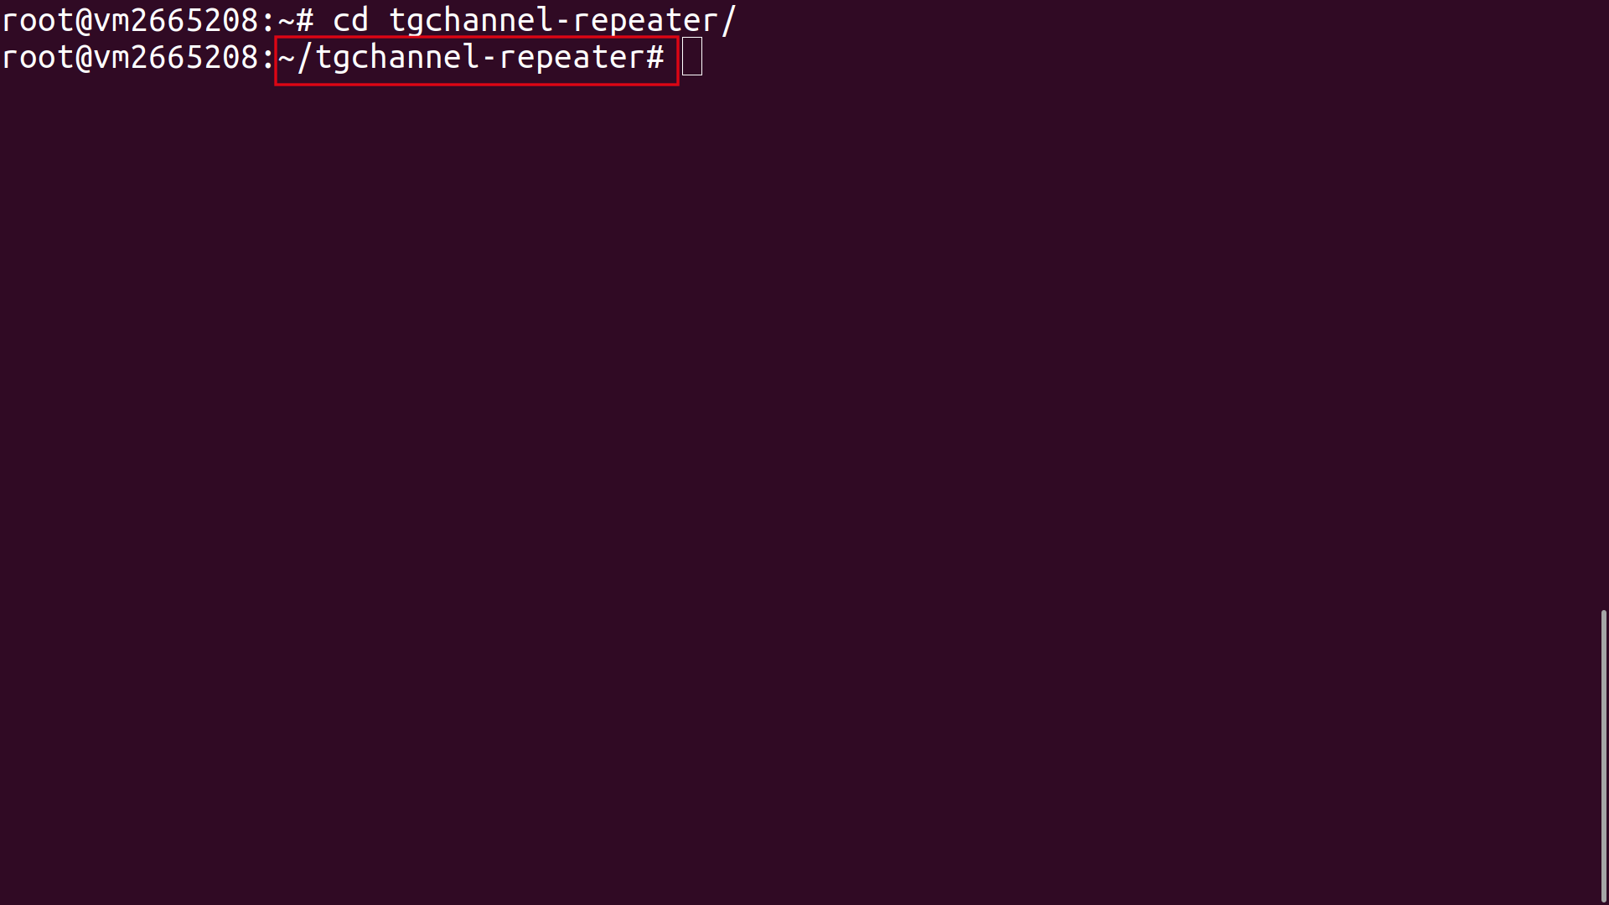Обратите внимание, что теперь мы находимся в папке проекта. **Больше эту команду вводить не нужно**, до тех пор, пока вы не отключитесь от сервера и не подключитесь снова.

3. Находясь в папке проекта, вы можете изменить такие параметры как:   
первый канал приёмник (подробности),   
второй канал приёмник (краткие новости, ведущие на первый приёмник)  
телеграм аккаунт

Чтобы открыть файл конфигурации и изменить нужные поля, введите команду:  
nano .env

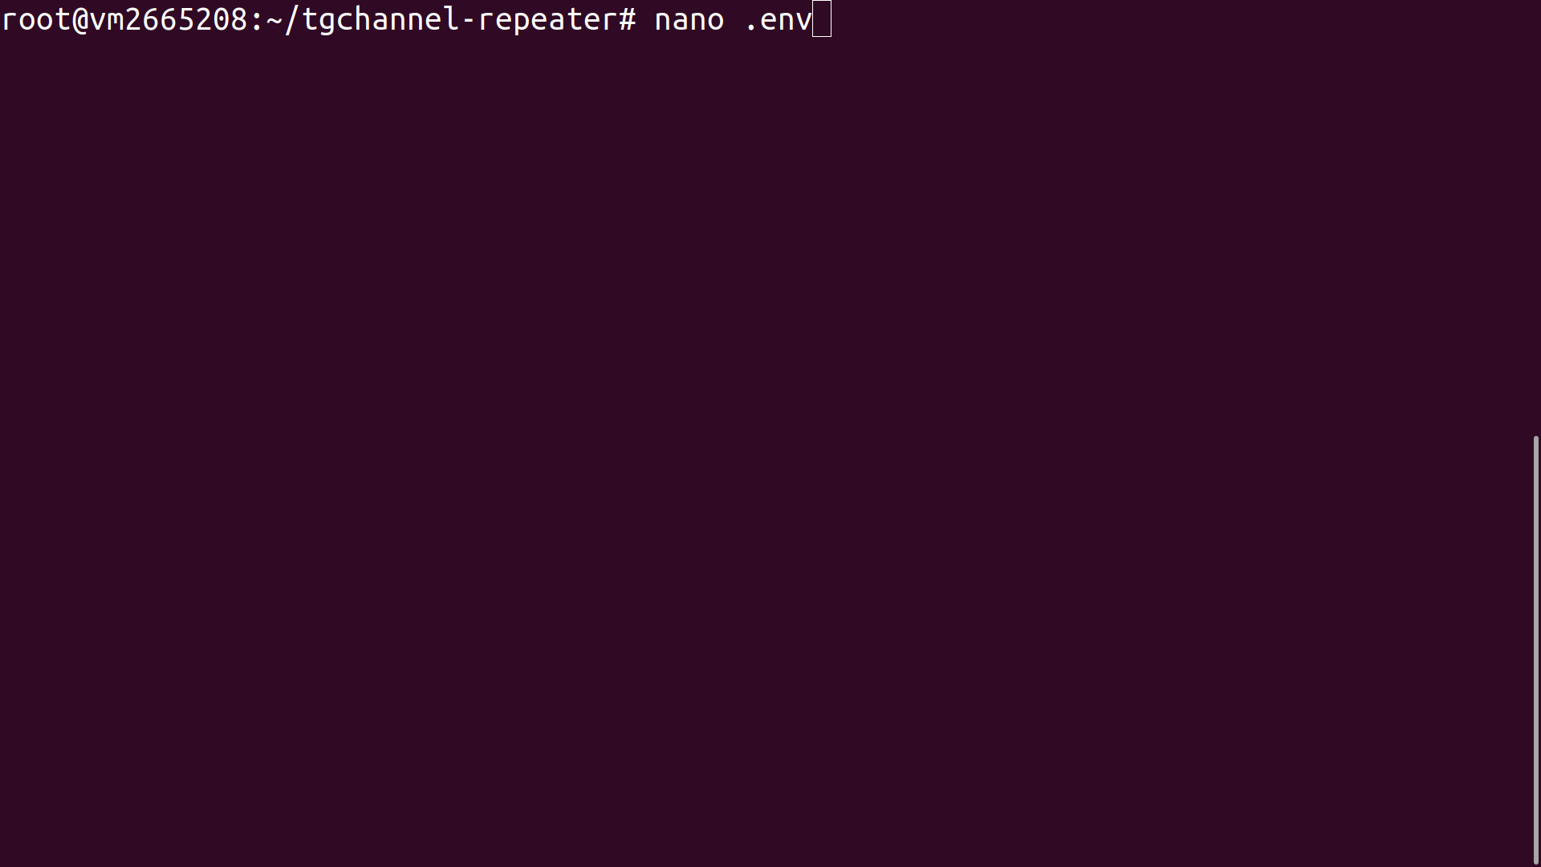После этого вы увидите файл конфигурации в следующем виде:

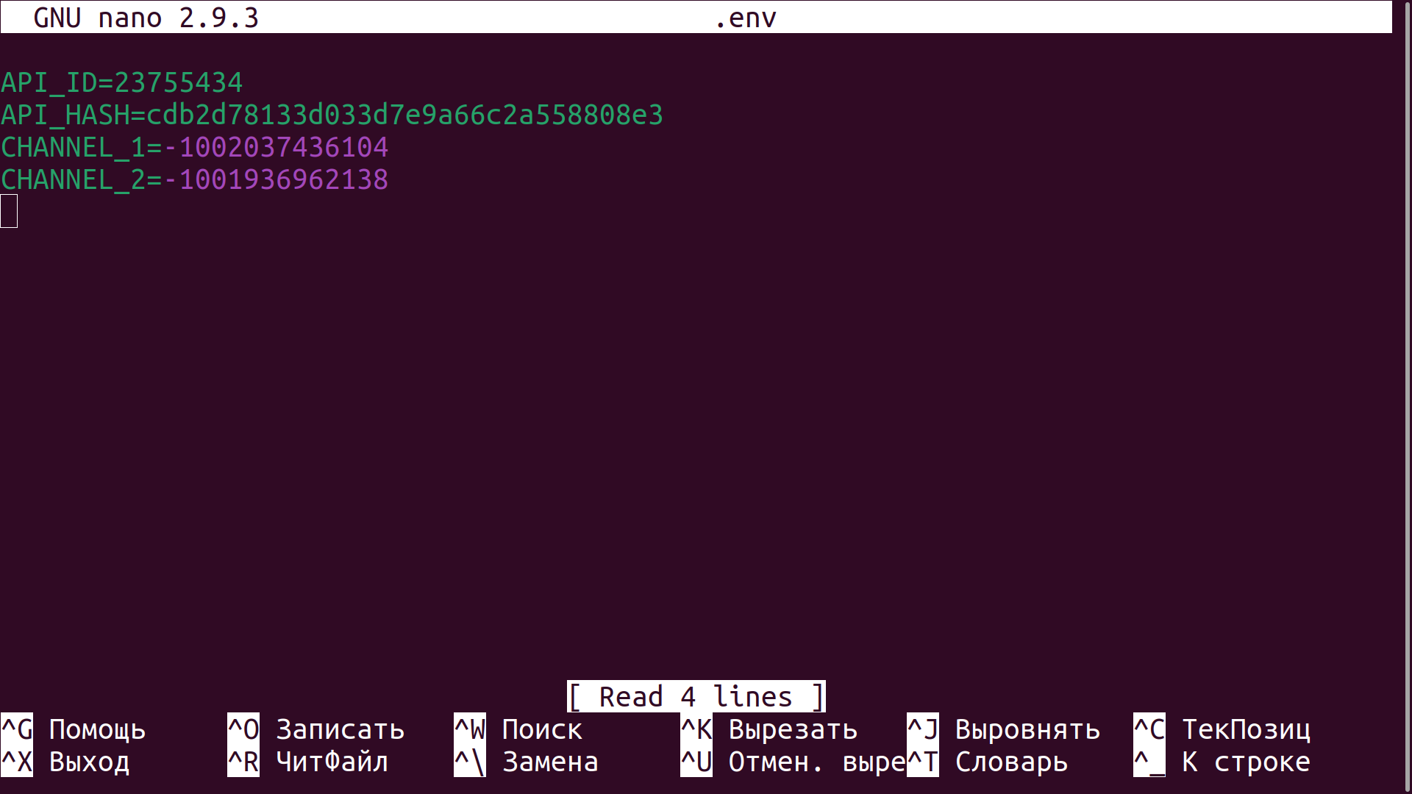Здесь API_ID и API_HASH — это данные аккаунта, благодаря которым скрипт может использовать аккаунт.  
**Если вы хотите сменить аккаунт**, то вам необходимо получить API_ID и API_HASH на [https://my.telegram.org](https://my.telegram.org/):

Вводите номер телефона от аккаунта и код, который придёт в личные сообщения.

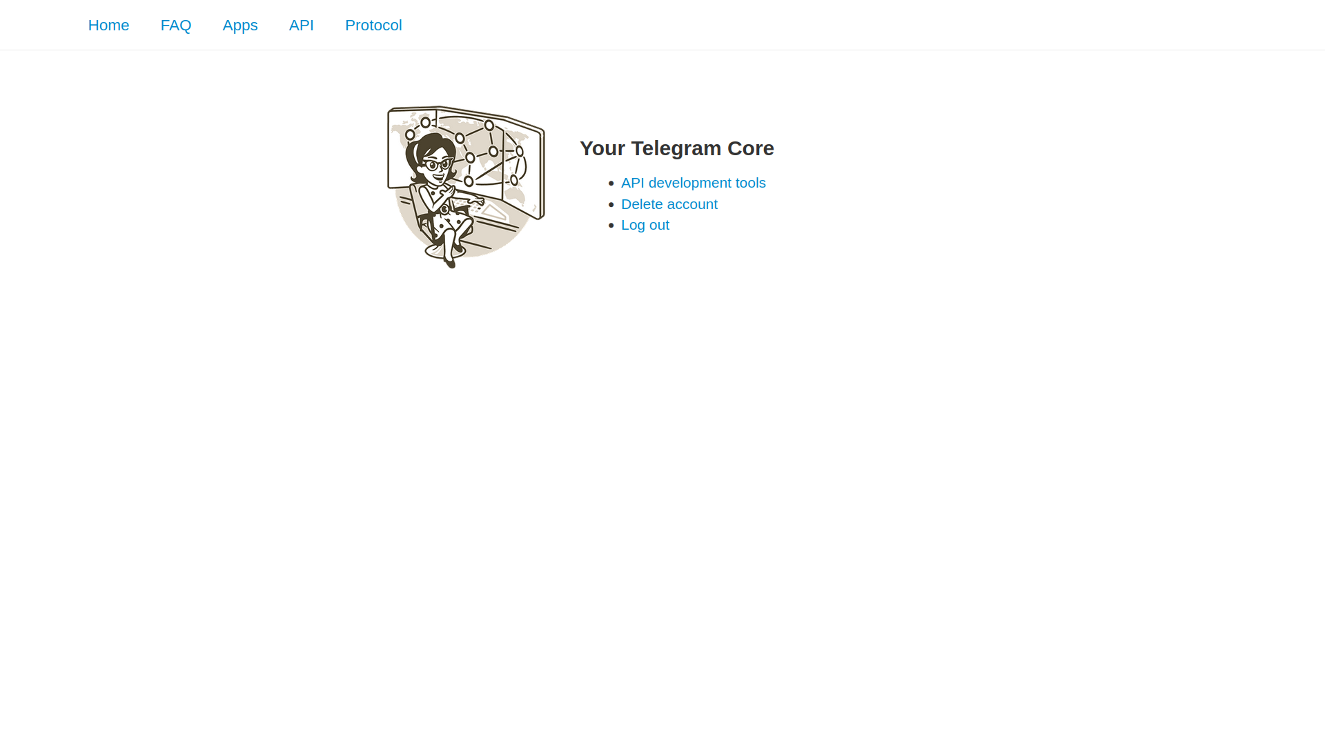Д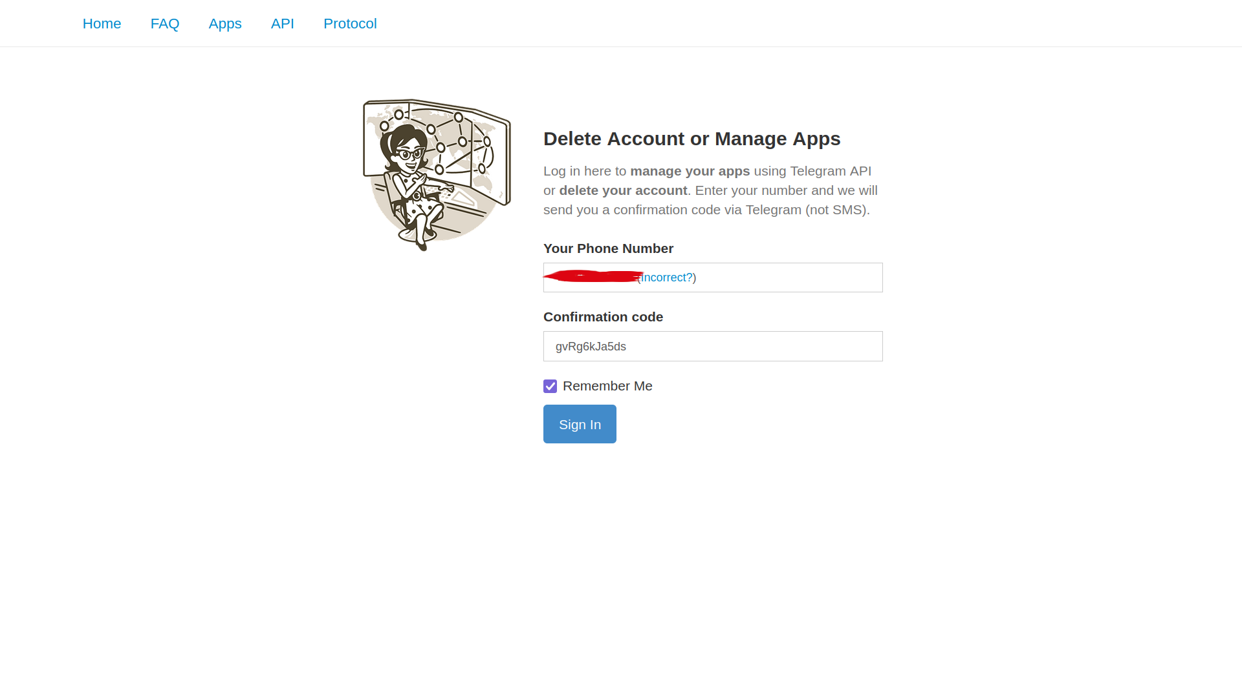алее выбираете пункт API development tools

И здесь берёте API_ID и API_HASH

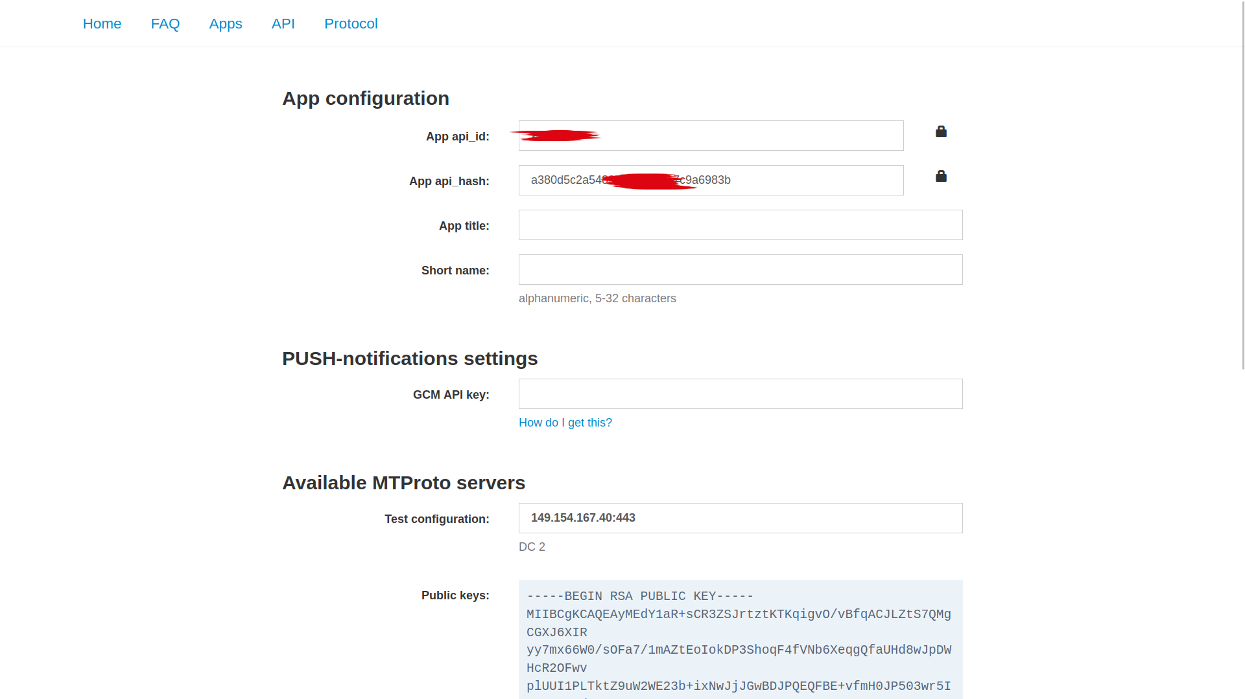После того, как вы изменили API_ID и API_HASH в файле конфигурации, вам необходимо сохранить файл конфигурации и выйти из него. Для этого выполните два сочетания клавиш:  
ctrl+S   
ctrl+X  
Первое сочетание клавиш сохраняет файл, а второе позволяет выйти из редактирования файла. Если вы не хотите сохранять файл после изменений, то используете следущие клавиши:  
ctrl+X  
N

Обратите внимание, что когда вы используете сочетания клавиш, то ваша раскладка обязательно должна быть переключена на английский язык.

Далее необходимо создать сессию, в которой будет работать скрипт. Сессия создаётся один раз, после того, как вы изменяете API_ID и API_HASH в файле конфигурации. Больше одно раза делать это не обязательно. Для того, чтобы создать сессию, введите команду  
node get_session.js

После этого следуйте инструкциям в терминале — вводите номер телефона аккаунта и код, который придёт в л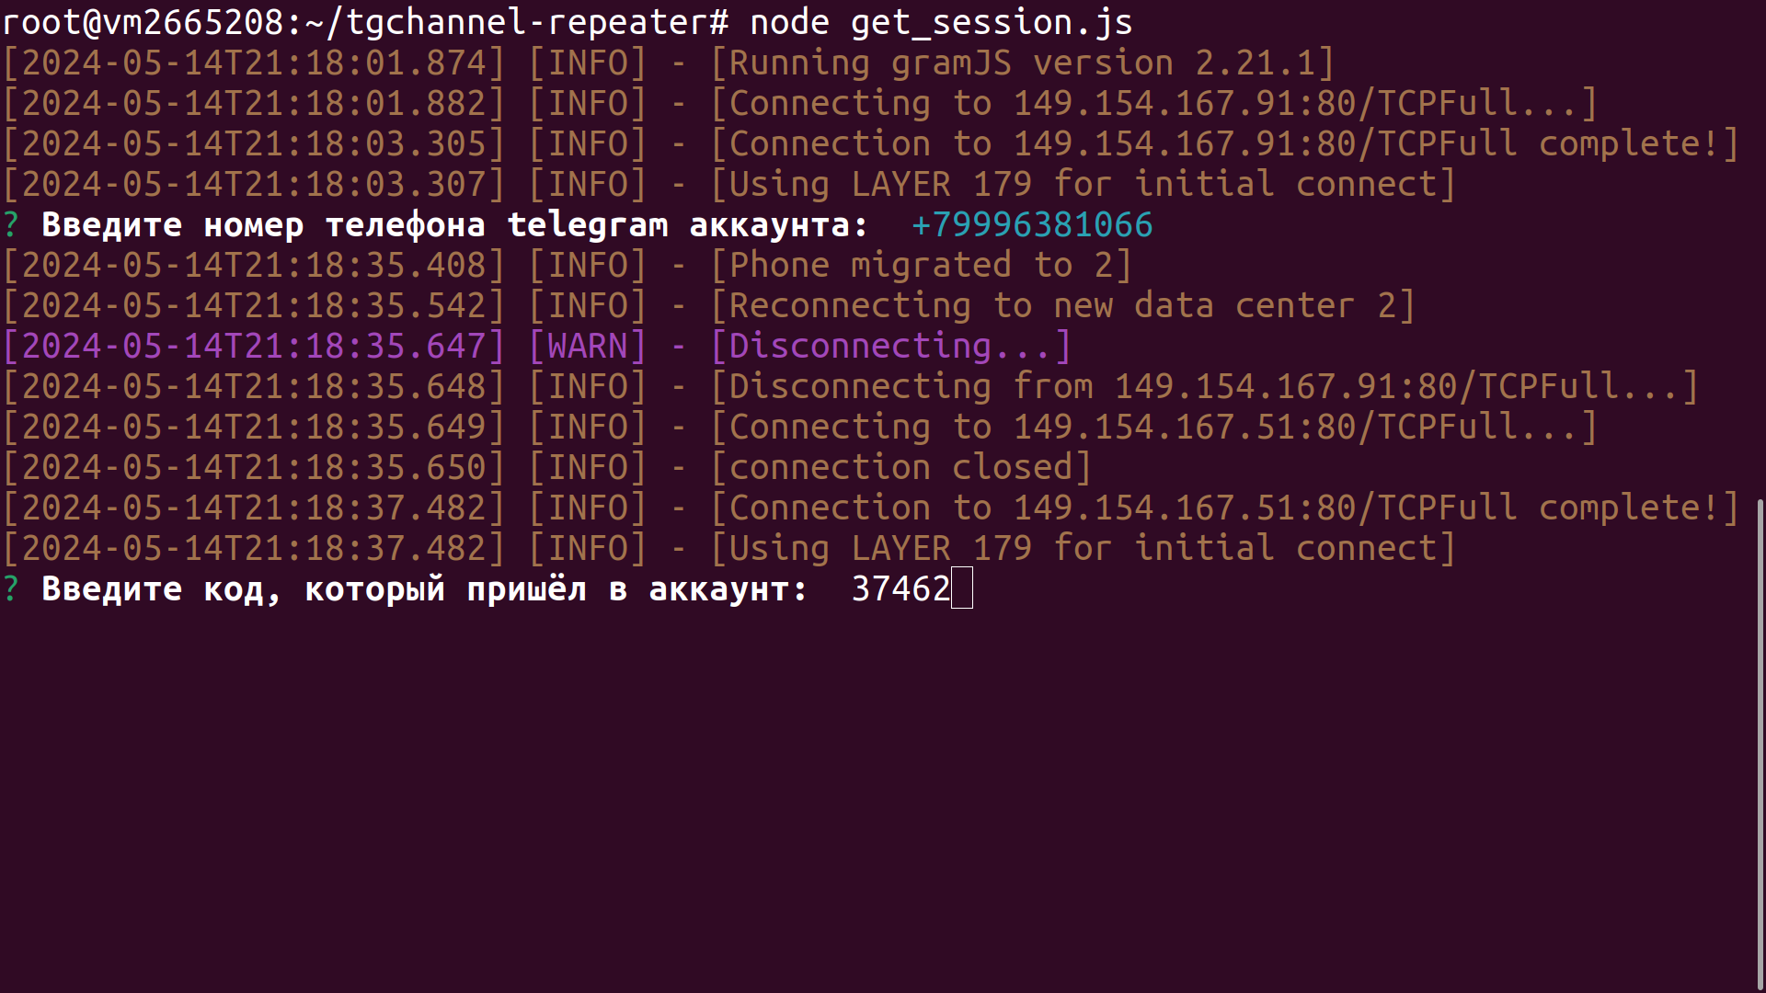ичные сообщения.

После ввода каждого поля нажимайте клавишу Enter. После того, как вы введёте номер телефона и код, сессия создастся и автоматически сохранится в отдельном файле.

Так же в файле конфигурации есть 2 других поля — CHANNEL_1 и CHANNEL_2.

В качестве значений этих полей выступают ID телеграм каналов приёмников. Чтобы получить ID телеграм каналов, вам необходимо переслать любое сообщение боту <https://t.me/getmyid_bot>:

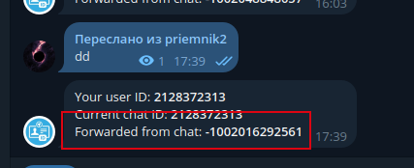Нас интересует поле Forwarded from chat, **если вы хотите изменить канал-приёмник** — копируете ID из этого поля и вставляете его в файл конфигурации в поле CHANNEL_1 или CHANNEL_2. После не забывайте сохранить файл (ctrl+S и ctrl+X). После этого сообщения будут поступать именно в эти каналы (если конечно же сам аккаунт может отправлять сообщения в эти каналы).

4. После смены аккаунта или смены каналов вы должны перезапустить код, чтобы изменения вступили в силу. Для этого выполните команду:  
make restart

После этого бот перезапустится и начнёт работать с новыми параметрами.

Если возникнут вопросы — пишите!